

**ALCALDIA MUNICIPAL DE ZACATECOLUCA**



**DEPARTAMENTO DE LA PAZ, EL SALVADOR, C.A.**

DR. FRANCISCO SALVADOR HIREZI, ALCALDE MUNICIPAL

**“ZACATECOLUCA MUNICIPIO DE GRANDES TRANSFORMACIONES”**

**----------------------------------------------------------------------------------------------**

**INFORME DE LABORES CENTRO INTEGRADO DE ATENCION CIUDADANA Y SERVICIOS MUNICIPALES (CIACISM) DEL MES DE DICIEMBRE DE 2020**

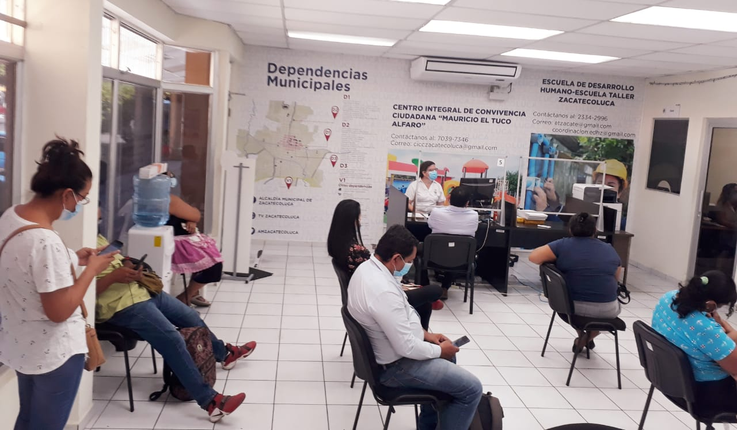

CENTRO INTEGRADO ATENCION CIUDADANA Y SERVICIOS MUNICIPALES

**Ing. Guillermo Arnoldo Escobar Escobar,**

Gerente General

Zacatecoluca, 31 de Diciembre de 2020.

**INFORME DE CIACIMS DICIEMBRE 2020**

Entre las principales actividades realizadas por la GERENCIA GENERAL, en el periodo, SE TIENEN:

1. **REAPERTURA DEL CIACISM POR LA PANDEMIA COVID-19**

El CIACISM inicio sus labores a finales de febrero de 2020 pero debido a la pandemia del COVID-19 se tuvo que cerrar temporalmente a partir del 23 de marzo 2020 debido a la orden dada por el gobierno central de cerrar los centros como medida de prevención del covid-19. Durante la duración de la cuarentena estricta el personal asignado al CIACISM colaboro en labores de atención a la emergencia.

El 27 de julio de 2020 el Centro abre nuevamente sus puertas para atender la demanda de servicios municipales de los contribuyentes, en cumplimiento del PROTOCOLO PARA EL RETORNO DEL PERSONAL A LAS LABORES INSTITUCIONALES DE LA MUNICIPALIDAD DE ZACATECOLUCA, DEPARTAMENTO DE LA PAZ, EL SALVADOR, C.A., aprobado por el Concejo Municipal.

Se establecen horarios de atención por la emergencia de 9AM a 12 del medio día de lunes a viernes, habiendo que brindar transporte al personal desde sus hogares y hacia los mismos a la salida.

Los horarios serán ampliados cuando se normalice el transporte colectivo y si las disposiciones de las autoridades pertinentes y condiciones de la epidemia lo permiten.

Durante SEPTIEMBRE 2020 se ha continuado brindando el servicio a la ciudadanía y se ha implementado el cambio de horario de 9 a 3 pm de lunes a viernes y sábado de 9 ama a 12 md, debido a la normalización de las actividades por la baja en la cantidad de casos de covid-19. A partir de Octubre 2020 se normalizo el horario de atención de lunes a viernes de 9 am a 5 pm y sábados de 8 am a 12 del medio dia.

1. **IMPLEMENTACIÓN DE WHATSAAP PARA LA ATENCIÓN A CONTRIBUYENTES.**

Se ha implementado el **WHATSAAP PARA LA ATENCIÓN A CONTRIBUYENTES con el número telefónico 7610-0182** en el cual los contribuyentes pueden solicitar la certificación y registro de partidas de nacimiento, defunción, matrimonio, divorcio, marginaciones entre otros trámites del Registro del Estado Familiar. Pueden también solicitar información sobre el envío de partidas a otros Municipios de El Salvador y a otros Países del Munido mediante el convenio entre la Municipalidad de Zacatecoluca y DHL.

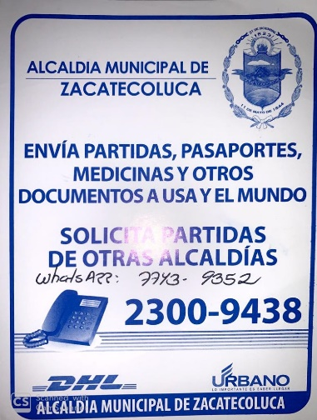

También pueden solicitar tramites tributarios como la emisión de Estados de cuenta de Tasas e impuestos municipales, solicitud de cobros a domicilio, planes de pago, solvencias, pagos de tributos entre otros tributarios.

Pueden asimismo reportar fallas o solicitar ampliación de servicios municipales de alumbrado público, recolección de desechos, barrido de calles, chapoda, fumigación, poda y tala de árboles, mantenimiento de calles urbanas y rurales entre otros.

CANTIDAD DE ATENCIONES A CONTRIBUYENTES POR MEDIO DE WHATSAAP MUNICIPAL







EJEMPLO DE MENSAJE RECIBIDO Y ATENCION POR WHATSAPP

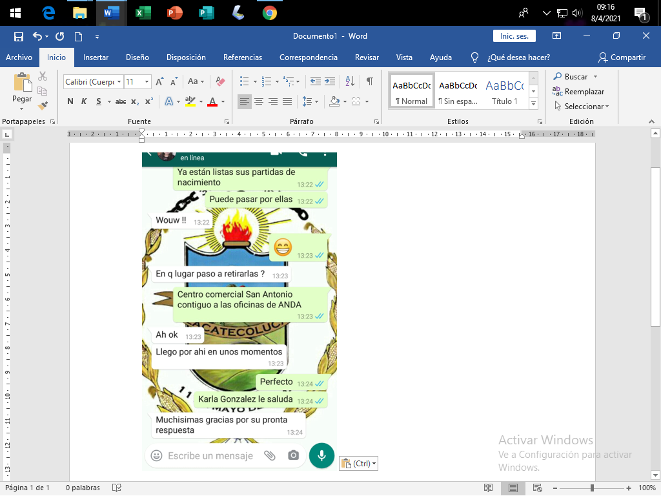

1. **CANTIDAD DE ATENCIONES A CONTRIBUYENTES DE MANERA PRESENCIAL**

Mes Agosto 2020



**TOTAL DE ATENCIONES POR WHATSAAP Y PRESENCIAL MES AGOSTO 2020: 978**

**PROMEDIO DIARIO DE ATENCIONES MES AGOSTO 2020: 45**

Mes septiembre 2020



**TOTAL DE ATENCIONES POR WHATSAAP Y PRESENCIAL MES SEPTIEMBRE 2020: 978**

**PROMEDIO DIARIO DE ATENCIONES MES SEPTIEMBRE 2020: 44.45**

Mes Octubre 2020



**TOTAL DE ATENCIONES POR WHATSAAP Y PRESENCIAL MES OCTUBRE 2020: 1023**

**PROMEDIO DIARIO DE ATENCIONES MES OCTUBRE 2020: 46.5**

Mes Noviembre 2020



**TOTAL DE ATENCIONES POR WHATSAAP Y PRESENCIAL MES NOVIEMBRE 2020: 1274**

**PROMEDIO DIARIO DE ATENCIONES MES NOVIEMBRE 2020: 58**

Mes Diciembre 2020



**TOTAL DE ATENCIONES POR WHATSAAP Y PRESENCIAL MES DICIEMBRE 2020: 1010**

**PROMEDIO DIARIO DE ATENCIONES MES DICIEMBRE 2020: 50.5**

Total de Agosto a Diciembre 2020



**TOTAL DE ATENCIONES POR WHATSAAP Y PRESENCIAL DE LOS MESES DE AGOSTO A DICIEMBRE 2020: 5,255**

**PROMEDIO DIARIO DE ATENCIONES MESES AGOSTO A DICIEMBRE 2020: 52.50**

Promedio= 5,250 atenciones / 100 dias laborados= 52.50 Contribuyentes al dia





1. **INFORME DE INGRESOS PROPIOS RECAUDADOS EN EL CIACISM AÑO 2020**

**CUMPLIMIENTO DE METAS DE INGRESOS PROPIOS**

A continuación detallo el comportamiento de los ingresos propios en la siguiente grafica anexa.

**INFORME DETALLADO DE INGRESOS PROPIOS DEL 1º DE MARZO AL 31 DE DICIEMBRE DE 2020.**



**META PRESUPUESTARIA AÑO 2020 $ 25,000.00**

**NO HUBO INGRESOS PROPIOS DE ABRIL A JULIO 2020 POR LOS EFECTOS DE LAS RECTRICCIONES POR EL CORONAVIRUS**

**INFORME INGRESOS SEPTIEMBRE 2020 CIACISM**

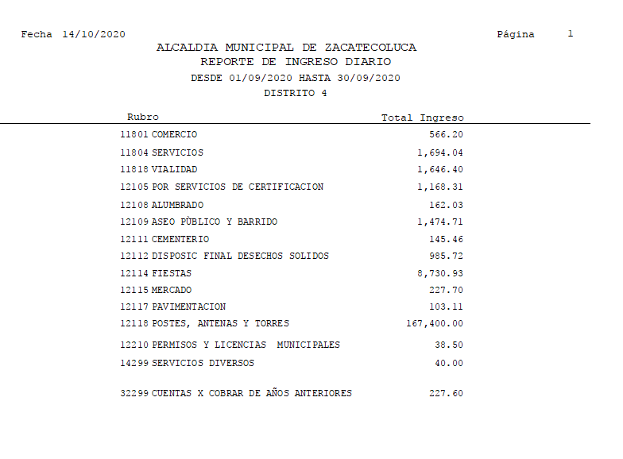

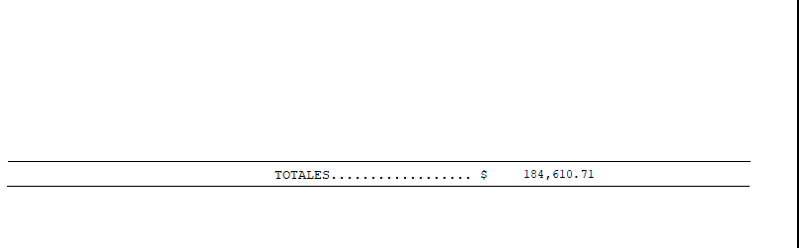

TOTAL RECAUDADO DE FONDOS PROPIOS EN CIACISM …………………………$ 17,210.71

(DEL 1 AL 30 DE SEPTIEMBRE DE 2020)

NOTA: SE DESCUENTA DEL INFORME $ 167,400.00 QUE CORRESPONDE AL PAGO DE

TASAS POR POSTES QUE REALIZA DEL SUR, LO CUAL ES GESTION DE COBRO REALIZADA POR EL GERENTE GENERAL ING. ARNOLDO ESCOBAR

**INFORME INGRESOS OCTUBRE 2020 CIACISM**

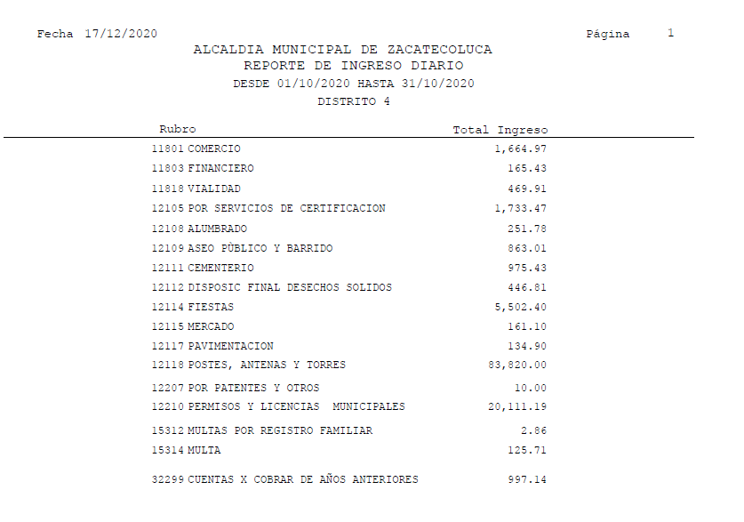 TOTAL RECAUDADO DE FONDOS PROPIOS EN CIACISM …………………………$ 33,616.11

(DEL 1 AL 31 DE OCTUBRE DE 2020)

NOTA: SE DESCUENTA DEL INFORME $ 83,820.00 QUE CORRESPONDE AL PAGO DE

TASAS POR POSTES QUE REALIZA DEL SUR, LO CUAL ES GESTION DE COBRO REALIZADA POR EL GERENTE GENERAL ING. ARNOLDO ESCOBAR

**INFORME INGRESOS NOVIEMBRE 2020 CIACISM**

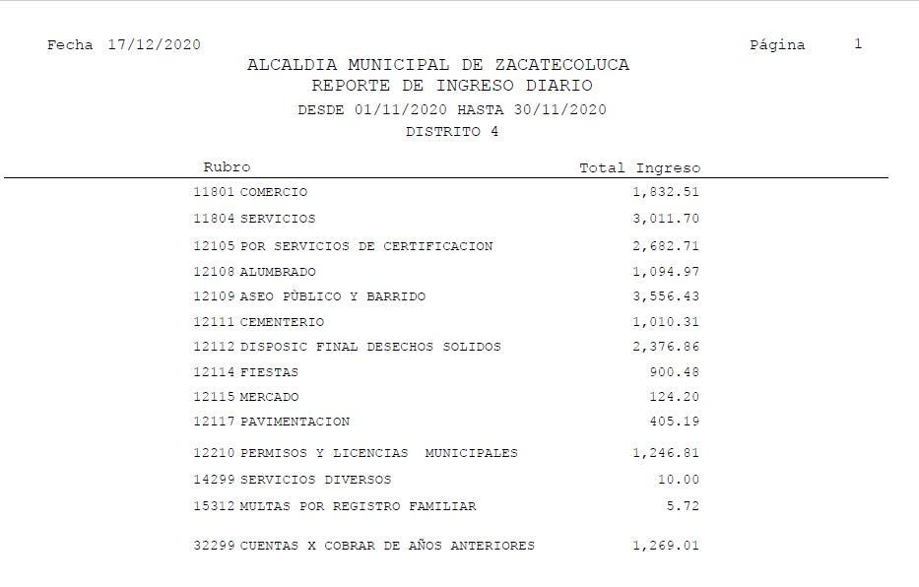

TOTAL RECAUDADO DE FONDOS PROPIOS EN CIACISM …………………………$ 19,526.90

(DEL 1 AL 31 DE NOVIEMBRE DE 2020)

**INFORME INGRESOS DICIEMBRE 2020 CIACISM**

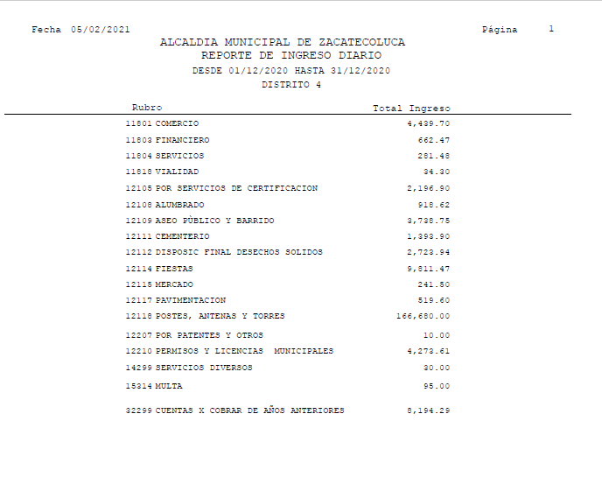

TOTAL RECAUDADO DE FONDOS PROPIOS EN CIACISM …………………………$ 39,565.53

(DEL 1 AL 31 DE DICIEMBRE DE 2020)

NOTA: SE DESCUENTA DEL INFORME $ 166,680.00 QUE CORRESPONDE AL PAGO DE

TASAS POR POSTES QUE REALIZA DEL SUR, LO CUAL ES GESTION DE COBRO REALIZADA POR EL GERENTE GENERAL ING. ARNOLDO ESCOBAR

1. **DELEGACION DE FIRMAS PARA FUNCIONAMIENTO DE CIACISM**

Se han emitido acuerdos municipales autorizando las siguientes delegaciones de firmas para agilizar los trámites del CIACISM:

1. Delegación al Ing. Guillermo Arnoldo Escobar, para firmar Solvencias Municipales. Se ha delegado también la firma de la Tesorera Municipal delegándose al Lic. Rene Iván Pérez, Jefe de Registro y Control Tributario a quien se le envían las solvencias por medio de mensajero los documentos para tramitar esta firma.

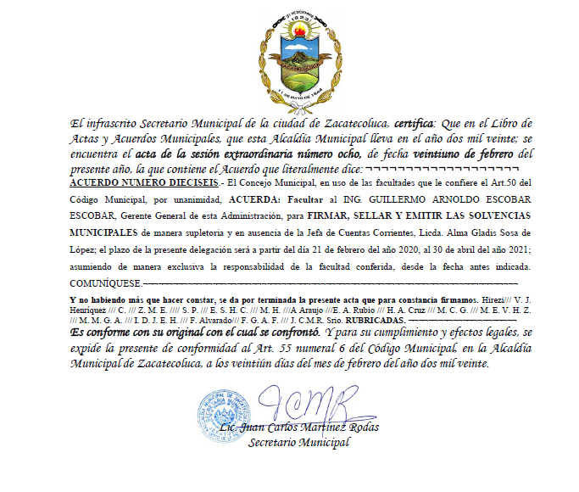

1. Delegación de Registradora auxiliar del REF a Patricia Miranda. Se requiere delegar a otra persona para cubrir los descansos o incapacidades de la Patricia Miranda.

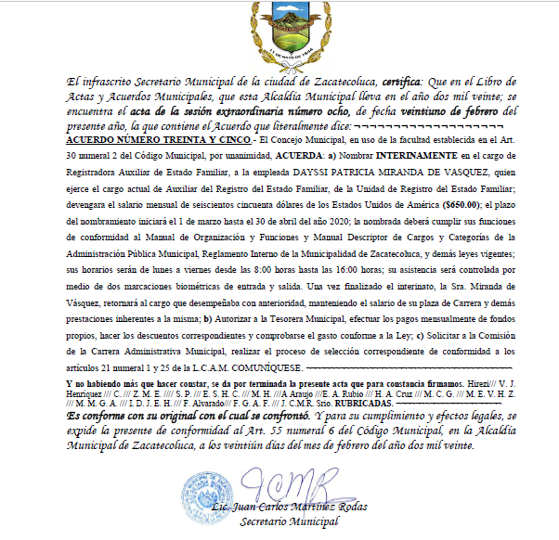

1. **ATENCION A CONSULTORIA DE FUNCIONAMIENTO DE CIACISM**

El Proyecto USAID Gobernabilidad Municipal realiza la consultoría denominada “ESTUDIO TÉCNICO Y FINANCIERO PARA LA MEJORA DE PROCESOS DE SERVICIOS MUNICIPALES DEL CENTRO INTEGRADO DE ATENCIÓN CIUDADANA Y SERVICIOS DE LA MUNICIPALIDAD DE ZACATECOLUCA, fue realizada por la Consultora Geraldine de Navas. Para atender esta consultoria se ha requerido información, se han realizado reuniones virtuales los días sábados y días de semana con el Gerente General Ing. Arnoldo Escobar y con el personal asignado al CIACISM.

Como parte de la consultoría se ha realizado una encuesta digital por medio de Facebook y whatsaap en la cual se está midiendo las opiniones de la ciudadanía sobre los servicios prestados y el funcionamiento del centro integrado de atención ciudadana.

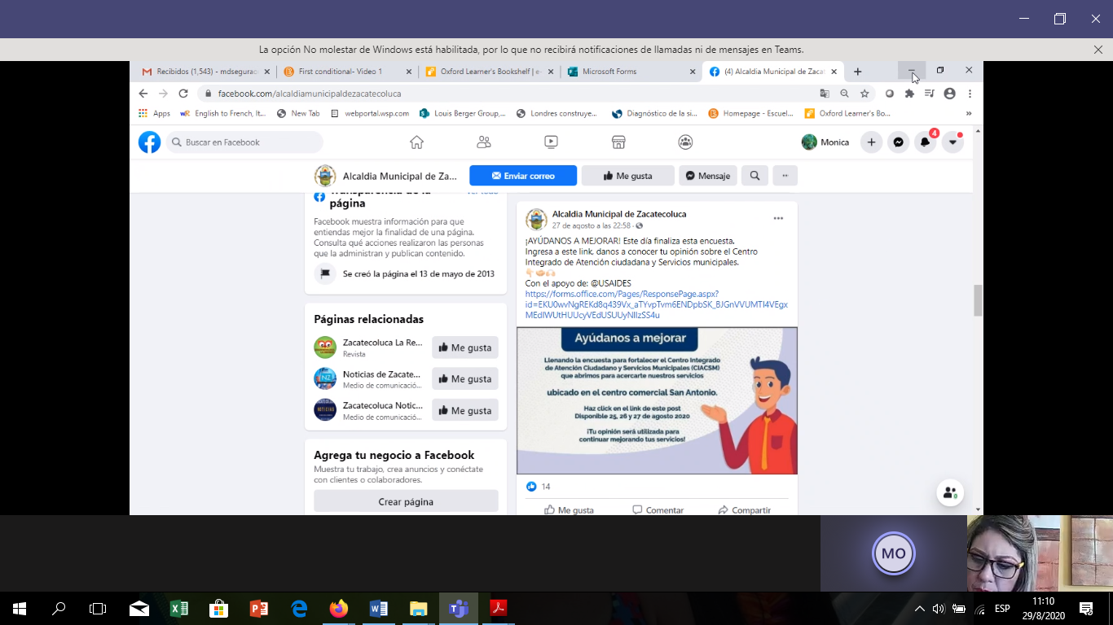

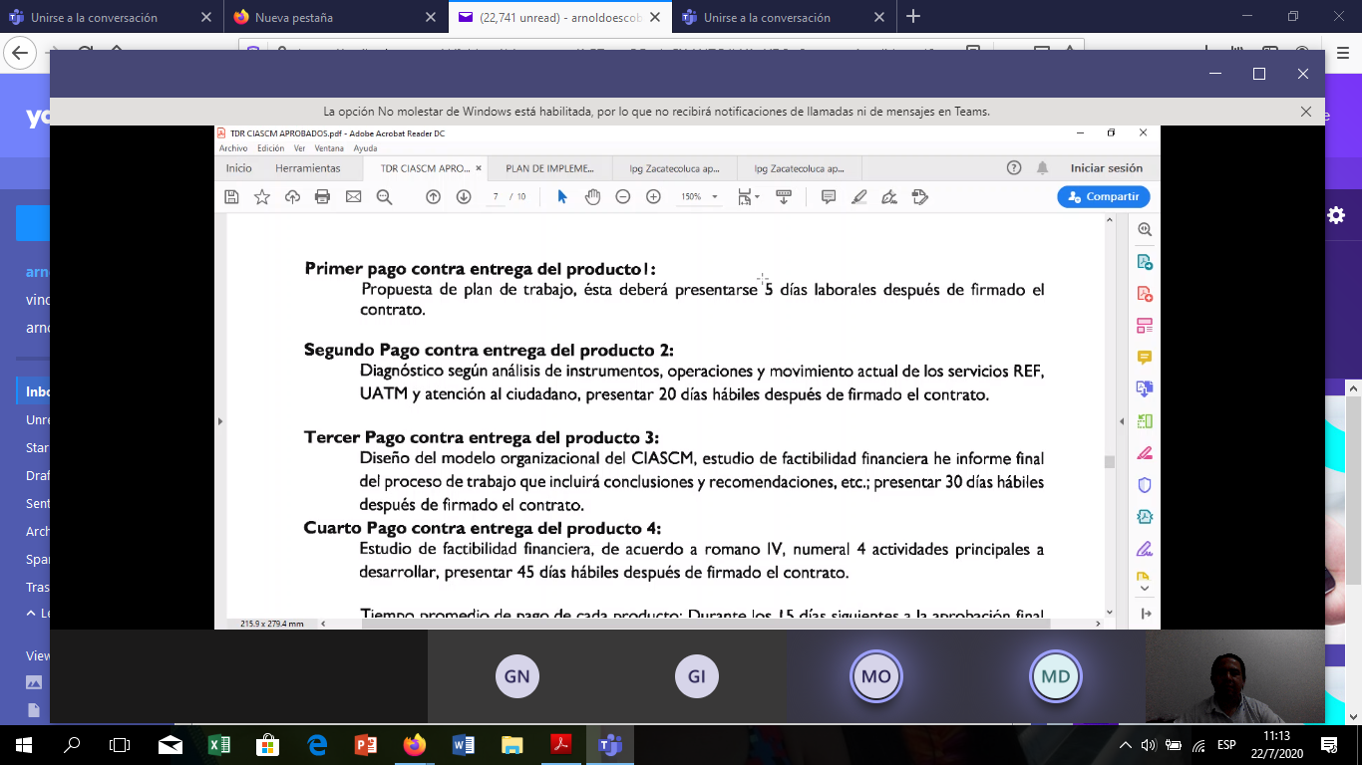

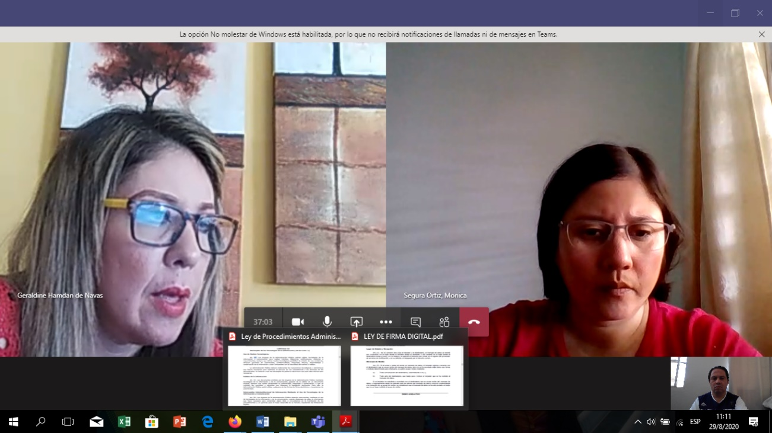

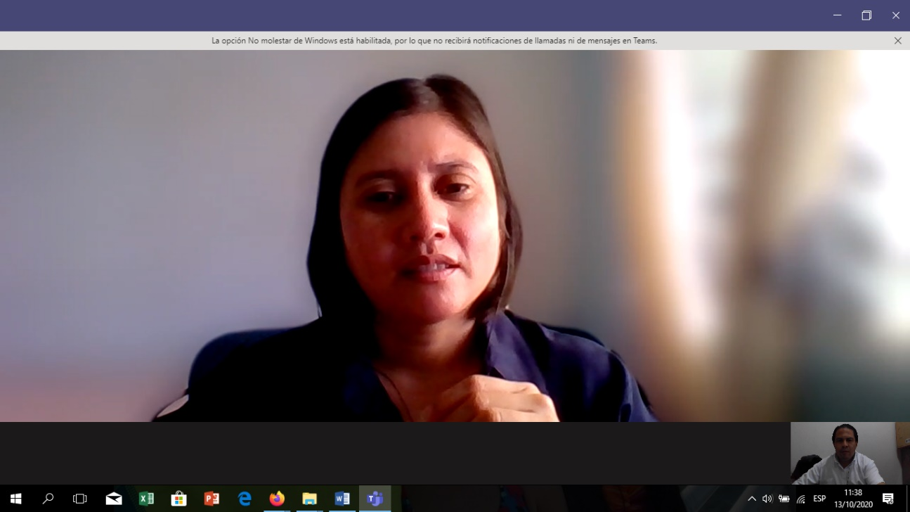

REUNIONES VIRTUALES.

1. **CUMPLIMIENTO DE PROTOCOLO PARA PREVENIR COVID-19**

En el CIACISM se está dando cumplimiento al PROTOCOLO PARA EL RETORNO DEL PERSONAL A LAS LABORES INSTITUCIONALES DE LA MUNICIPALIDAD DE ZACATECOLUCA, DEPARTAMENTO DE LA PAZ, EL SALVADOR, C.A., aprobado por el Concejo Municipal.

* Se ha contratado a una enfermera que toma la temperatura, evalúa a los contribuyentes y personal que no presenten síntomas de covid-19 y aplica alcohol gel
* Se ha instalado alfombra de desinfección de calzado en la entrada
* Se proporciona mascarillas N95 al personal
* Se han instalado pantallas de protección de acrílico transparente para servir de barrera preventiva del contagio de coronavirus.
* Se han establecido turnos para que no esté todo el personal al mismo tiempo.
* Se brinda transporte desde y hacia sus hogares al personal

1. **INSTALACION DE SERVIDORES Y ROTULOS (SEÑALECTICA)**

Durante septiembre 2020 se instalaron los servidores donados por USAID y también los rótulos externos y la señalética interna lo cual da una mejor presentación al centro e información para los contribuyentes.

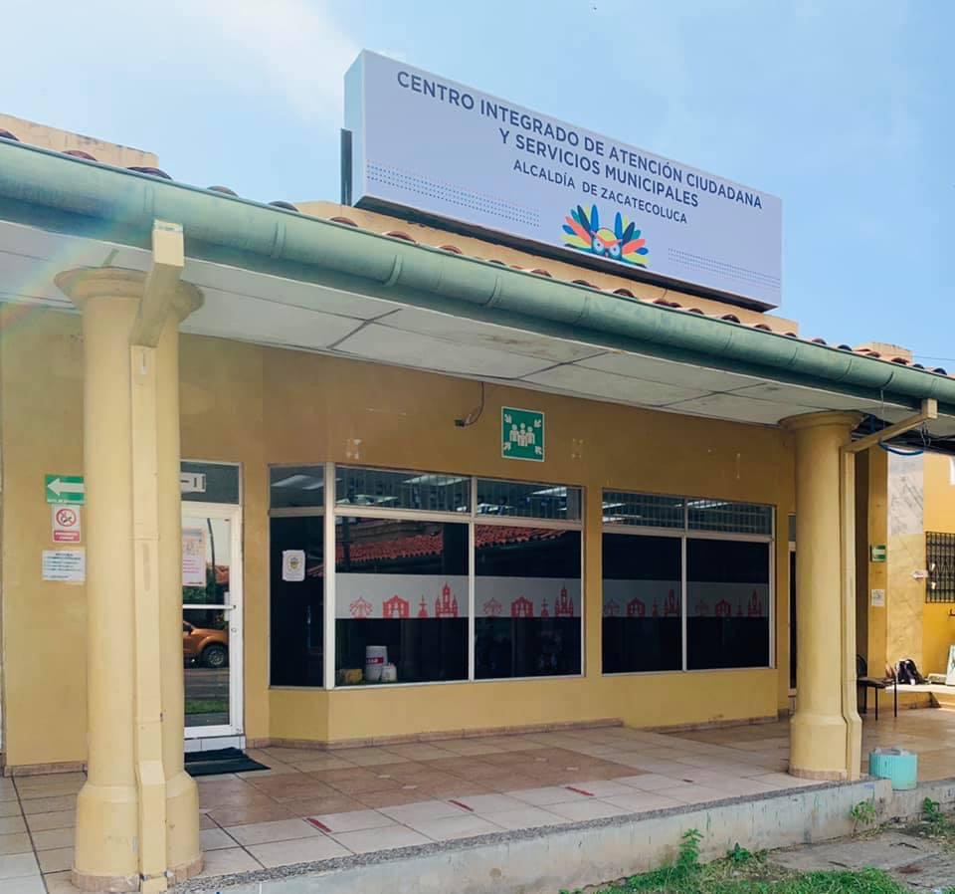

1. CONCLUSIONES

Se destaca  principalmente  que  se ha logrado recaudación de ingresos promedios de $ 22,423.00 al mes, en total de los 6 meses laborados  se ha recaudado $ 134,541.00.

Se ha atendido  un total de 523 tramites  a través de Whatsapp, 4732 tramites presenciales, en total se ha atendido a 5,255 contribuyentes, en  promedio 52.5 contribuyentes  a día.

Se destaca  también  que  se  ha reducido  el tiempo de atención a los contribuyentes que solicitan certificaciones de partidas  del REF, siendo el tiempo promedio de atención de 5 minutos.

De igual manera el local  cuenta  con mobiliario adecuado donado por USAID, personal capacitado, sistemas  informáticos  y equipo tecnológico  que  permite  tener eficiencia  en la atención al contribuyente  lo  cual  permite  que  los  que  visitan  y hacen uso de los servicios prestados  queden agradados  y  tengan  una  excelente  experiencia de atención al cliente.    

1. **FOTOGRAFIAS DE CIACISM**

Se muestran las siguientes fotografías de la atención de contribuyentes en el CIACISM

